Thực hành tuần 5

### Bài tập 1: Đăng ký tài khoản Figma tại <https://www.figma.com/>

### Bài tập 2: Hướng dẫn về giao diện và trình chỉnh sửa tại Figma

### <https://www.toponseek.com/blogs/figma-la-gi/>

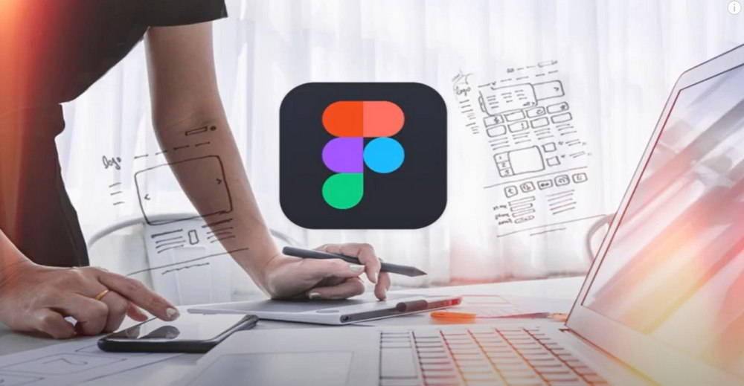

Tìm hiểu Figma cho thiết kế giao diện người dùng

### ****Hướng dẫn Hệ thống Thiết kế Figma****

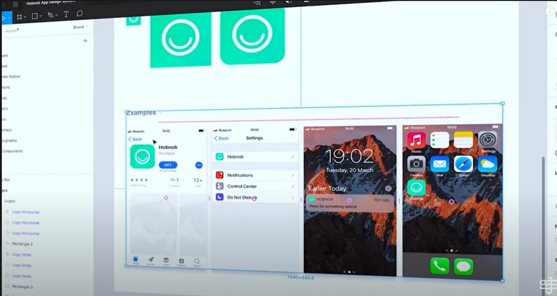

Xây dựng hệ thống thiết kế Figma

### ****Hướng dẫn thiết kế web Figma****

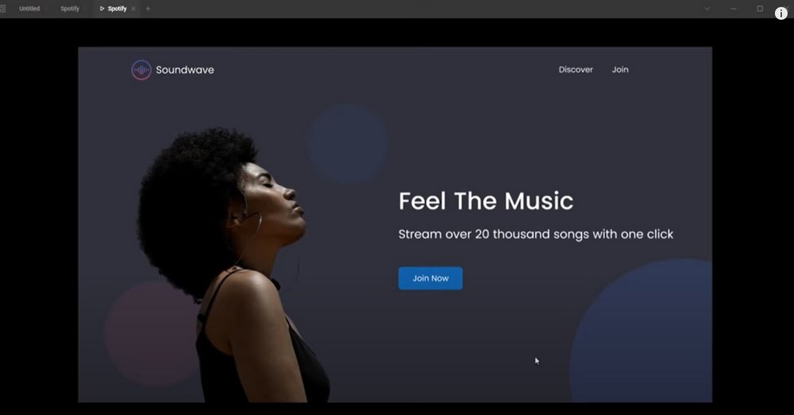

Thiết kế trang web trong vòng chưa đầy 1 giờ với Figma

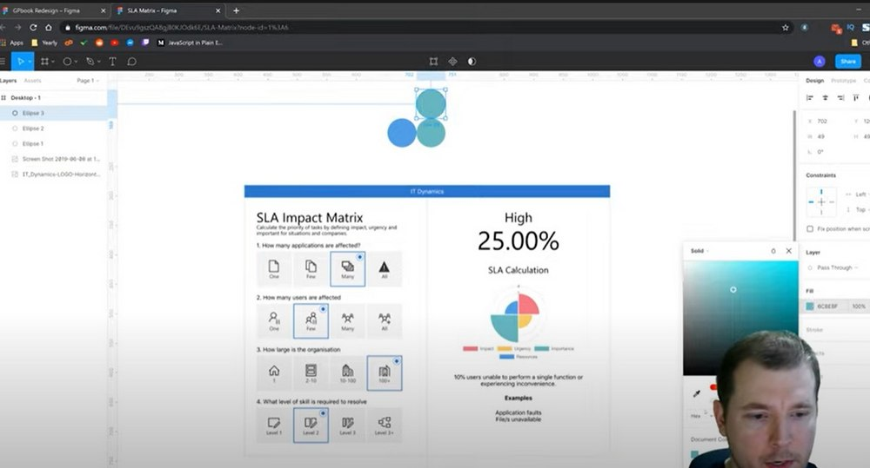

Hướng dẫn thiết kế web Figma để tạo giao diện người dùng